Отчет
о мероприятиях антинаркотической направленности, проведённых
на удалённой основе и массовых мероприятий в _МБУ «Библиотека» Веселовского СП___ за ___май___ 2025 года.
№ | Наименование муниципального образования | Наименование мероприятия  (краткая информация о мероприятии, скриншот) | Место проведения, ссылки на используемые сайты | Дата, время проведения | Кол-во просмотров
- 1 | Веселовское СП | Для читателей МБУ «Библиотека» Веселовского СП подготовлен тематический обзор фильма "Не стать мишенью"  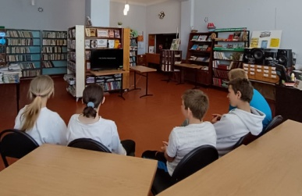 | ст. Веселая, ул. Ленина, 41 Г  МБУ «Библиотека» Веселовского СП  https://viselbibl.pavkult.ru/item/2228530 | 14.05.2025  13.00 | 5 офлайн
 | Веселовское СП | Для читателей подготовлен час здоровья «Выбирай СПОРТ! Выбирай ЗДОРОВЬЕ!» о важности соблюдения ЗОЖ.  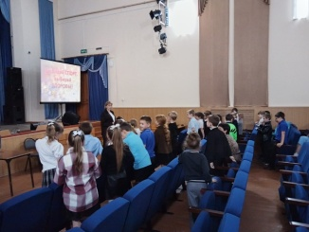 | ст. Веселая, ул. Ленина, 41 Г  МБУ «Библиотека» Веселовского СП  https://viselbibl.pavkult.ru/item/2228532  https://vk.com/biblioveselaya?from=groups&w=wall-204760197_1093 | 16.05.2025  11.00 | 28 офлайн
 |  |  | Всего ссылок 2 |  | Посещений 33
Всего мероприятий 2

